**《对伽利略理想实验的思考》拓展作业答案**

**参考答案：**

【解析】（1）忽略空气阻力，礼花弹上升过程机械能守恒，则有：

*mgh*＝

得：

（2）以最高点为坐标原点，以水平向右为x轴正方向，竖直向下为y轴正方向，建立坐标系，小块平抛运动，则有：

*x*＝*vt*



解得：，是一条抛物线方程。

（3）小块竖直方向做自由落体运动，水平方向做匀速直线运动，而坐标系做自由落体运动，因此，该小块相对坐标原点做匀速直线运动。

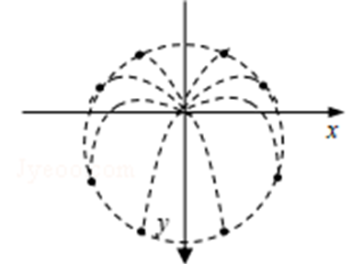（4）设某小块的抛出速度为*v*，与水平方向夹角为*θ*，将*v*沿水平方向（*x*轴）和竖直方向（*y*轴，向下为正方向）正交分解。由抛体运动的研究可知质点的位置坐标为：

*x*＝*v*cos*θ*•*t*



联立以上两式，消去*θ*即得：

*x*2+（）2＝（*vt*）2

这是一个以（0，）坐标为圆心、以*vt*为半径的圆的方程式。可见，只要初速度*v*相同，无论初速度方向怎样，各发光质点均落在一个圆上（在空间形成一个球面，其球心在不断下降，“礼花”球一面扩大，一面下落），如图示。

本题也可用运动合成和分解的知识解释如下：礼花炮爆炸后，每个发光质点的抛出速度*v*大小相同，方向各异，都可以分解为沿原速度方向的匀速直线运动和只在重力作用下的自由落体运动（这里忽略空气阻力，如果受到空气阻力或风的影响，那么，“礼花”就不会形成球面形状了）。很明显，前一分运动使各发光质点时刻构成一个圆，后一个分运动都相同，所以观察者看到的是一个五彩缤纷的“礼花”球一面扩大、一面下落。